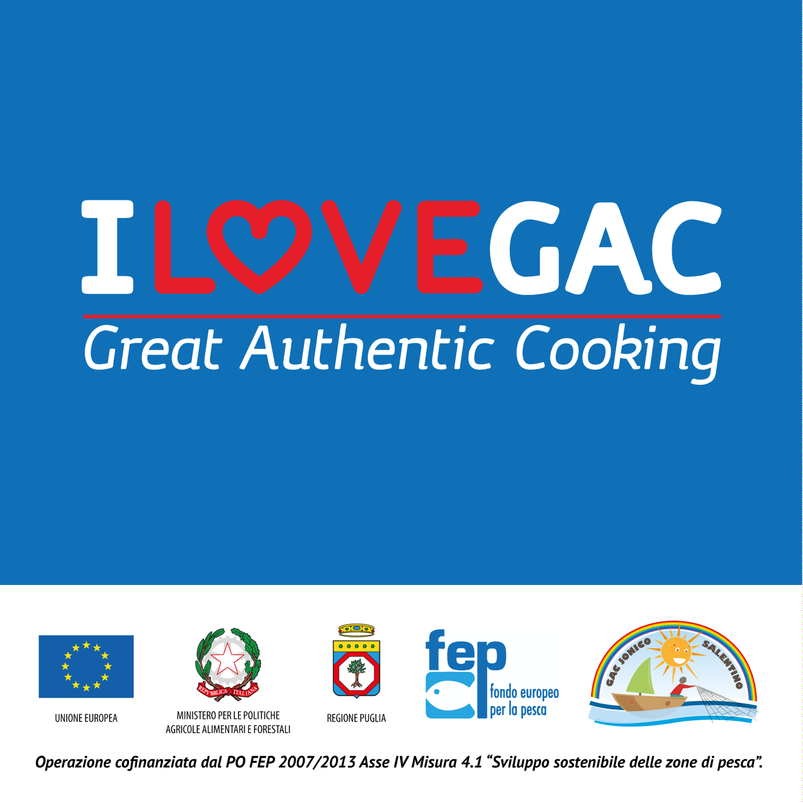

I LOVE GAC: “IL CIBO POVERO DEL MEDITERRANEO”
A PORTO CESAREO IL SECONDO EVENTO DEL GRUPPO DI AZIONE COSTIERA JONICO SALENTINO
Continuano gli eventi promossi dal GAC Jonico Salentino – in cui GAC sta per Gruppo di Azione Costiera – per sensibilizzare sulla corretta alimentazione a base di pesce fresco di stagione e, più in generale, sul rapporto virtuoso con il mare e i suoi prodotti. Il nuovo appuntamento sul tema “Il cibo povero del Mediterraneo” è fissato per venerdì 25 settembre, alle ore 19, nel piazzale Alcide De Gasperi di Porto Cesareo e prevede, subito dopo l’apertura dell’info point del GAC, una serata gastronomica all’insegna dello street food e della degustazione gratuita di pesce fritto di stagione rigorosamente locale. Protagonista sarà il pesce azzurro, altrettanto valido sul piano nutrizionale ma più a buon mercato rispetto ad altre specie ittiche più blasonate. Ai fornelli, Stefano Nuzzo, chef del ristorante La Piazza di Poggiardo (segnalato nella Guida Osterie d'Italia di Slow Food), definito “interprete esemplare della tradizione del Salento”.
Lo street food è il secondo dei quattro eventi che compongono il progetto di comunicazione “I love G.A.C.: Great Authentic Cooking”, ideato e realizzato per il GAC Jonico Salentino dal Gruppo di Ricerca Dedalos di Lecce. L’intento è di accrescere la conoscenza dei prodotti della gastronomia, delle tradizioni, della cultura e dell’artigianato tipici dell’area costiera che interessa i comuni di Porto Cesareo, Nardò, Galatone e Gallipoli, che fanno parte, appunto, del GAC. È in corso di svolgimento, quindi, un ciclo di eventi a tema intorno al filo conduttore della pesca, finalizzati a promuovere la cucina marinara salentina, divulgandone gli aspetti salutistici, storici e sociali e insistendo sulla valorizzazione delle tipicità locali e stagionali. Per far questo, vengono coinvolti, di volta in volta, pescatori, chef, artigiani, biologi nutrizionisti, docenti e studenti degli istituti alberghieri, oltre che residenti e turisti, e si valorizzano gli attrattori culturali dei quattro comuni del GAC. Particolare attenzione è dedicata, poi, alla sensibilizzazione del pubblico sulla corretta gestione dei rifiuti a mare, sul risparmio energetico e, più in generale, sul rispetto dell’ambiente.
Il calendario degli eventi GAC si completa lunedì 28 settembre, alle ore 17.30, presso l’Acquario del Salento di Santa Maria al Bagno (Nardò), con “Sano come un pesce”, il seminario tecnico sull’importanza del consumo del pesce ai fini della corretta alimentazione, abbinato a un laboratorio del gusto sulla salatura delle sardine, e, infine, mercoledì 30 settembre, alle ore 17.30, presso l’ex Mercato Coperto di Piazza Imbriani a Gallipoli, con “Le erbe del Mediterraneo”, il seminario tecnico dedicato al riconoscimento e al corretto impiego delle erbe aromatiche e officinali che popolano l’intera area costiera ionico-salentina, anch’esso abbinato a un laboratorio del gusto sulla conservazione sott’aceto delle specie vegetali costiere più diffuse.
Descrizione e obiettivi del GAC Jonico Salentino
Il territorio del GAC Ionico Salentino è caratterizzato da un paesaggio ricco di bellezze naturali, faunistiche e architettoniche, strettamente collegato con un sistema organico di aree protette e siti Natura 2000, all’interno del quale le tradizioni della pesca sono fortemente radicate, assegnando alla zona di pesca un’elevata valenza socioculturale e di attrazione turistica. Coinvolge 4 comuni della costa ionica del Salento (Gallipoli, Galatone, Nardò, Porto Cesareo) fregiati da Legambiente con 10 Vele (4 Vele a Nardò, 3 a Gallipoli e Porto Cesareo). L'economia del territorio è basata sul commercio, turismo e piccola pesca tradizionale che affonda le sue radici nei secoli trascorsi, nella riscoperta degli antichi sapori e degli antichi mestieri, valorizzando competenze e professionalità in un contesto operativo più unico che raro. In questo ambito, sono forti i fabbisogni di sviluppo della zona di pesca e si possono soddisfare attraverso azioni capaci di ridurre i costi di produzione, attivare nuove strategie di vendita a chilometro zero, valorizzare le produzioni e le specie sottoutilizzate, favorire l’integrazione del settore della pesca con gli altri segmenti produttivi che operano sulla fascia costiera.

Il progetto “I love GAC: Great Authentic Cooking” è cofinanziato dal PO FEP 2007/2013, Asse IV, Misura 4.1 “Sviluppo sostenibile delle zone di pesca”.

Info: 0832.241544 – info@gacjonico.it - www.gacjonico.it

